Proiectul didactic al lecției
Disciplina: Matematică
Clasa: a VI-a
Unitatea de conținut: Numere raționale. Operații cu numere raționale
Numărul lecției în unitatea de conținut (conform proiectării didactice de lungă durată): 10/32
Subiectul lecției: Ordinea operațiilor și utilizarea parantezelor.
Durata lecției: 45 minute
Unități de competență:
3.1. Identificarea, scrierea în diverse forme și citirea numerelor raționale în contexte variate.
3.2. Recunoașterea și aplicarea terminologiei și a notațiilor aferente noțiunii de număr rațional, de mulțime în contexte variate, inclusiv în comunicare.
3.3. Clasificarea, compararea, ordonarea, reprezentarea pe axă și rotunjirea numerelor raționale
3.4. Aplicarea proprietăților studiate ale operațiilor cu numere raționale, în efectuarea de calcule în situații reale și/sau modelate
3.6. Elaborarea planului de idei privind rezolvarea problemelor în mulțimea numerelor raționale și rezolvarea problemei în conformitate cu planul elaborat.
3.7. Transpunerea unei situații reale și/sau modelate în limbaj matematic, rezolvarea problemei obținute, utilizând numere raționale, mulțimi, operații cu mulțimi, și interpretarea rezultatelor obținute.
3.9. Justificarea și argumentarea rezultatelor obținute în calcule cu numere raționale în diverse contexte.
3.10. Investigarea valorii de adevăr (adevăr/fals) a unei afirmații simple prin prezentarea unor exemple sau contraexemple.
Obiectivele lecției: La finele lecției, elevii vor fi capabili:
O.1. – să recunoască și să aplice terminologia și notațiile aferente noțiunii de număr rațional în contexte variate;
O.2. – să efectueze operațiile de adunare și scădere cu numere raționale reprezentate în diverse forme;
O.3. – să efectueze calcule ținând cont de ordinea operațiilor și utilizarea parantezelor;
O.4. – să manifeste independenţă în gândire şi acţiune privind efectuarea calculelor cu adunarea și scăderea cu numere raționale;
O.5. – să manifeste aptitudini de colaborare și cooperare în grup.
Tipul lecției: lecție de formare a capacităților de dobândire a cunoștințelor
Tehnologii didactice:
- Forme:
- frontală;
- în grup;
- individual.
- Metode:
- metoda exercițiului;
- algoritmizarea;
- analogia;
- lucrul cu manualul;
- metoda jocului didactic.
- Mijloace de învățământ:
- I. Achiri, A. Braicov, O. Șpuntenco. Matematică. Manual. Clasa a VI-a. Ed. Prut Internațional. Chișinău, 2020;
- Computerul;
- Proiectorul sau tabla interactivă;
- Fișa cu exerciții.
Evaluarea: formativă, evaluare orală și în scris, reciprocă; produse: problemă rezolvată, răspuns oral, exercițiu rezolvat.

Scenariul lecției
Etapele activității didactice | Obiective | Demers actional al lecției | Timp  (în minute) | Tehnologia realizării  (Metodă/Formă de activitate/Resurse)
Evocare | O.1.  O.2. | - Notarea elevilor absenţi.  - Se propune elevilor jocul: „Cursa pas cu pas” de pe fișa din anexa 1.  - Elevii împreună cu profesorul verifică tema pentru acasă, aceştia spun ce rezultate au obţinut şi în cazul unor neclarități profesorul explică rezolvarea corectă.  - Se anunță subiectul lecţiei de astăzi: ”Ordinea operațiilor și utilizarea parantezelor.”  - Se enunţă obiectivele operaţionale ale lecţiei. | 10  2 | Evaluare formativă
Realizarea sensului | O.1.  O.2.  O.3. | - Se explică elevilor regulile ordinii operațiilor și utilizarea parantezelor.  - Se propune schema:  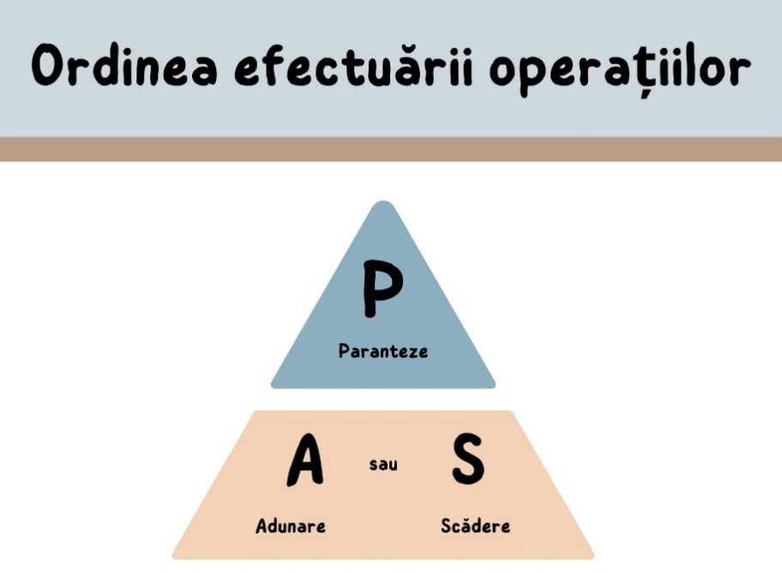  - Se propun următoarele exemple și se explică cum se desfac parantezele, se face analogie cu desfacerea ordinea operațiilor numerelor întregi (la tablă sau puteți utiliza manualul):  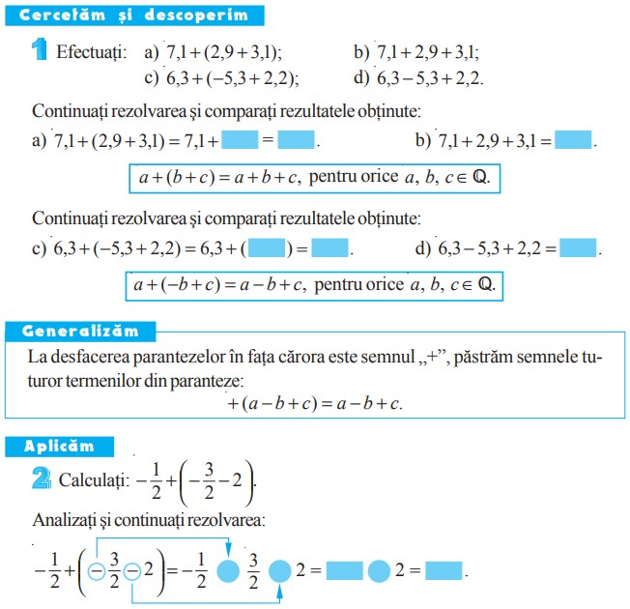  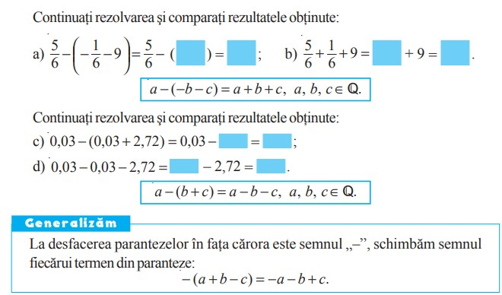 | 8 | Lucru cu manualul  analogia  algoritmizarea
Reflecţie | O.1.  O.2.  O.3.  O.4.  O.5. | - Se propun elevilor următoarele exerciții pentru a consolida:  1) Calculați:  a) $25,2-\left(125,32-124,93\right);$ b) $\left(9,25-13,12\right)-\left(31,5-4,93\right);$  c) $10,2-\left[6,7-\left(2,75-3,15\right)\right];$ d) $27,1-\left\{6,8-\left[6,21-\left(24,35-243\right)\right]\right\}$  2) Calculați: $a) \left(\frac{7}{9}-\frac{1}{6}\right)-\left[\left(-\frac{5}{18}\right)-\left(-\frac{5}{12}\right)\right]; b) \frac{9}{16}-\frac{5}{12}-\left[\left(-\frac{19}{24}\right)-\left(-\frac{7}{8}\right)\right]$.  - Se propune joc în Grup Trenulețul (în Anexa 2 am propus pentru 12 grupuri câte 3 elevi, dar puteți modifica în dependență de clasele pe care le aveți): clasa se împarte în 12 grupuri a câte 3 elevi. Fiecare elev din grup ia câte un vagon cu număr, pot trage la sorț sau cum dorește grupul împarte numerele. La fiecare din exercițiile propuse, elevul rezolvă operația cu acel număr care îl deține. În fiecare dintre exemplele propuse sunt 3 operații de efectuat, deci elevul care are vagonul 1 efectuează prima operație, cel care are vagonul 2, efectuează a 2-a operație ș.a.m.d.  Se aleg 3 grupuri campioni care câștigă și imediat ce aceste grupuri finalizează de rezolvat se apropie de celelalte grupuri care rezolvă mai lent pentru ai ajuta și ghida.  Exercițiile propuse pentru grupuri  Grupul 1:  - $2,\left(4\right)-\left[-3\frac{1}{3}-2,\left(03\right)+\left(-2\frac{1}{9}\right)\right]$;  - $5,\left(34\right)-\left[-2\frac{1}{9}-2,7+\left(-3\frac{1}{3}\right)\right]$;  Grupul 2:  - $-7,2\left(1\right)-\left[\frac{7}{5}-3,8+\left(-3\frac{3}{4}\right)\right]$;  - $5\frac{4}{9}-\left\{-3,3(2)-3,24+\left[-2,(4)\right]\right\}$;  Grupul 3:  - $3,41-\left[-5,29+\left(-\frac{3}{8}\right)-3\frac{1}{4}\right]$;  - $4,89-\left[-3\frac{3}{4}-2,2(4)+\left(-3\frac{1}{8}\right)\right]$;  Grupul 4:  - $-5,71-\left[-4,1(2)+\left(-3\frac{1}{4}\right)-2\frac{2}{9}\right]$;  - $10,6-\left[-4\frac{2}{5}-5,1(5)+\left(-4\frac{3}{10}\right)\right]$;  Grupul 5:  - $-6,3-\left[-3,4(5)+\left(-3\frac{2}{5}\right)-1\frac{2}{3}\right]$;  - $1,03-\left[-5\frac{3}{5}-3,3(4)+\left(-5\frac{7}{20}\right)\right]$;  Grupul 6:  - $-7,3-\left[-1,7(2)+\left(-6\frac{2}{5}\right)-8\frac{5}{18}\right]$;  - $1,4(3)-\left[-6\frac{3}{5}-1,3(4)+\left(-3\frac{5}{27}\right)\right]$;  Grupul 7:  - $-4,32-\left[-2,9(2)+\left(-4\frac{2}{15}\right)-1\frac{5}{9}\right]$;  - $2,2(4)-\left[-4\frac{2}{15}-3,4(2)+\left(-2\frac{5}{24}\right)\right]$;  Grupul 8:  - $-5,3(2)-\left[-0,8(3)+\left(-2\frac{1}{15}\right)-4\frac{5}{24}\right]$;  - $1,3(3)-\left[-1\frac{12}{33}-1,5(1)+\left(-3\frac{7}{20}\right)\right]$;  Grupul 9:  - $-2,4(4)-\left[-3,7(2)+\left(-1\frac{4}{15}\right)-2\frac{5}{21}\right]$;  - $3,4(5)-\left[-2\frac{1}{30}-2,6(3)+\left(-5\frac{11}{20}\right)\right]$;  Grupul 10:  - $-0,6(3)-\left[-7,5(4)+\left(-3\frac{2}{21}\right)-4\frac{5}{24}\right]$;  - $1,7(9)-\left[-3\frac{1}{33}-1,7(5)+\left(-1\frac{15}{27}\right)\right]$;  Grupul 11:  - $-3,8(5)-\left[-4,1(2)+\left(-2\frac{1}{18}\right)-9\frac{2}{21}\right]$;  - $-5,6(5)-\left[-5\frac{4}{15}-6,2(1)+\left(-3\frac{1}{15}\right)\right]$;  Grupul 12:  - $-1,9(2)-\left[-2,4(3)+\left(-4\frac{3}{27}\right)-7\frac{1}{15}\right]$;  - $8,5(6)-\left[-7\frac{6}{21}-9,5(7)+\left(-1\frac{3}{39}\right)\right]$;  Bilanțul cantitativ:  - Ce am învățat astăzi?  - Se propune următorul joc pentru a verifica cunoștințele:  https://educatieinteractiva.md/potriveste-perechi/16136  Bilanțul calitativ:  - Se determină care obiective au fost realizate la lecție.  - Se formulează concluzii privind activitatea clasei de elevi în ansamblu și a unor elevi în particular. | 10  8  5 | metoda exercițiului  joc didactic  în grup  joc didactic
 |  | Temă pentru acasă:  De învățat: tema 1.8 (Ordinea operațiilor și utilizarea parantezelor), pag. 95-96 (manual);  De repetat: Ordinea efectuării operațiilor a numerelor întregi  De rezolvat: ex. 29, pag. 107; 68, pag. 111 din manual. | 2

Anexa 1
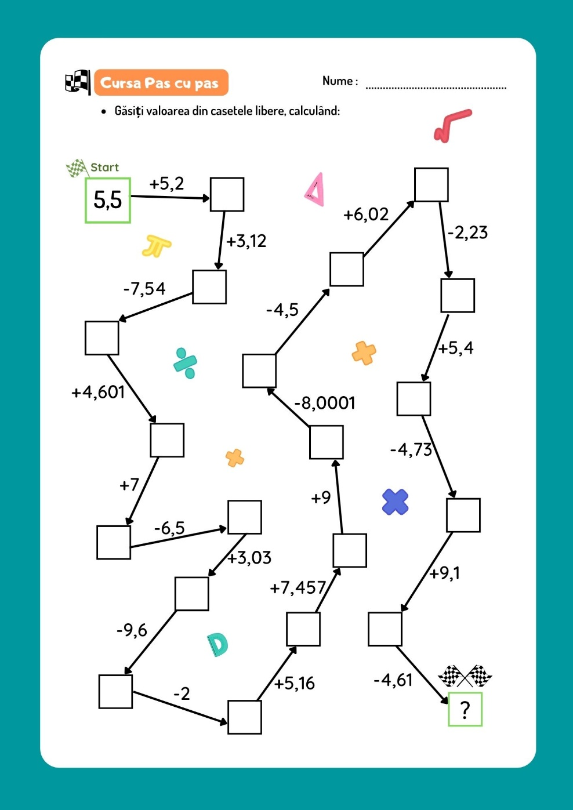

Anexa 2